Муниципальное автономное общеобразовательное учреждение
«Средняя общеобразовательная школа №6» г. Тобольска

Конспект урока по алгебре в 11 классе

Тема: «Первообразная и интеграл».

Составила Воробьева О.Б
Учитель математики

Тобольск, 2011г.

Тип : Урок обобщения знаний , умений и навыков.
Цели:
1) повторить и закрепить основные свойства первообразной, правила нахождения
первообразной ; отработка навыков вычисления интегралов. Проверить навык
построения графиков;
2) развивать самостоятельность, внимание , память создавая на уроке ситуацию
занимательности; развивать познавательный интерес, используя данные
изученного материала;
3) воспитывать настойчивость, ответственность, внимание при решении
упражнений; воспитывать культуру устной и письменной речи.

Обеспечение урока: карточки задания, кроссворд, листы учета знаний.

Структура урока: 1. Организационный момент .
2. Решение заданий.
3. Подведение итогов урока.
4. Задание домашней работы.
Эпиграф к уроку : Математику только затем учить надо,
что она ум в порядок
приводит.
М.В.Ломоносов

Ход урока.

- Организационный момент.
Класс разбивается на 5 групп «семьи» (год семьи), выбирается глава «семьи» (до начала урока). Каждый участник имеет свой персональный номер члена семьи.
На столе каждой группы лежит «Лист учета знаний», в который заносятся результаты выполнения заданий. Напротив каждой фамилии ставится ( в случаи правильного решения (ответа) знак «+».

Лист учета знаний

№ п/п | Ф.И ученика | Задания |  |  |  |  | Сумма плюсов | Оценка
№ п/п | Ф.И ученика | №1 | №2 |  | №3 | №4
1
2
3
4
5
6
 | Всего

2.Решение заданий.
Задание 1.
Отгадывание кроссворда.( Учащиеся показывают свои теоретические знания на минимальном уровне.) Карточки с кроссвордом раздаются всем группам (через 2-3 мин) проверяются у доски .Если не смогла какая-то группа ответить, право на ответ передается другой группе.

Вопросы:
- Как называется знак .
- Соответствие ,при котором каждому числу x из множества D сопоставляется по некоторому правилу число y ,зависящее от х , называется…
- Ученый, который ввел символ.
- Как называется прямая имеющая с графиком функции одну общую точку?
- Награда за отличную учебу.
- Множество точек (х;y) координатной плоскости ,где $y=f(x)$,а х « пробегает» всю область определения функции $f$есть..
- Как называется функция $F(x)$?.
- Как называется знак ?
- Что является графиком функции $y={\text{ax}}^{2}+\text{bx}+c$?
Ответы:
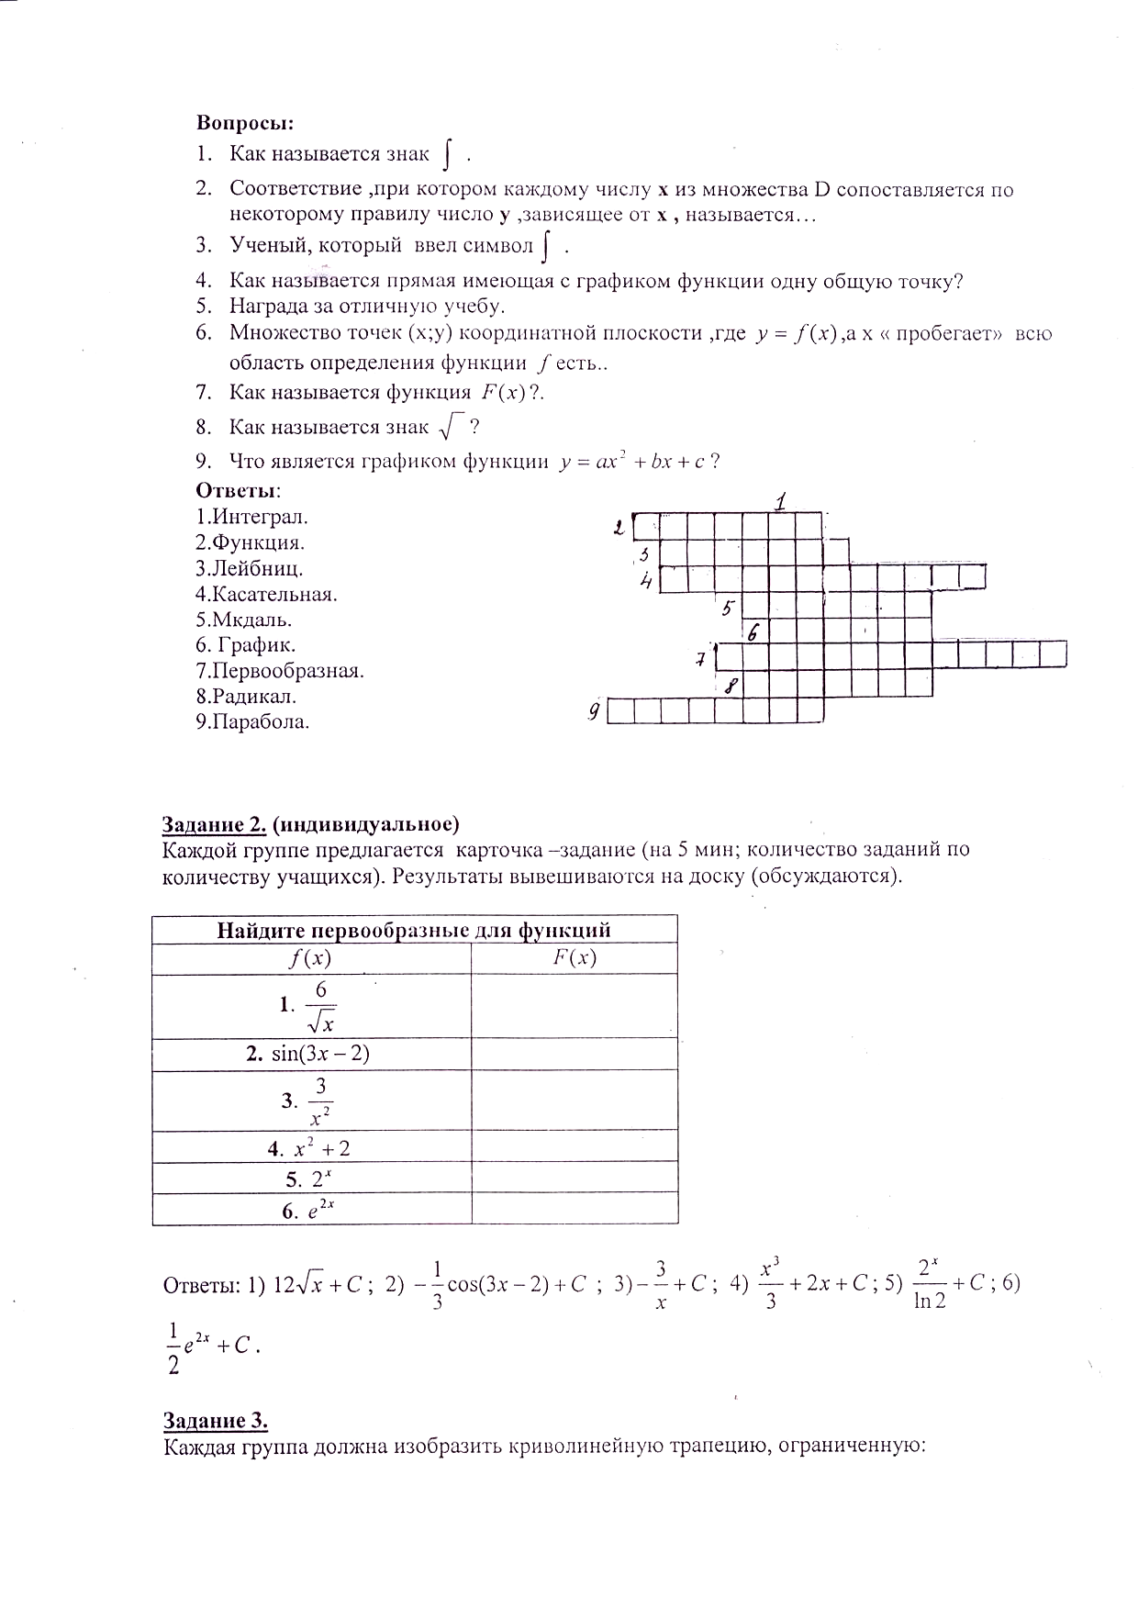
1.Интеграл.
2.Функция.
3.Лейбниц.
4.Касательная.
5.Мкдаль.
6. График.
7.Первообразная.
8.Радикал.
9.Парабола.

Задание 2. (индивидуальное)
Каждой группе предлагается карточка –задание (на 5 мин; количество заданий по количеству учащихся). Результаты вывешиваются на доску (обсуждаются).

Найдите первообразные для функций
$$f(x)$$ | $$F(x)$$
1. $\frac{6}{\sqrt{x}}$
2. $\text{sin}(3x−2)$
3. $\frac{3}{x^{2}}$
4. $x^{2}+2$
5. $2^{x}$
6. $e^{2x}$

Ответы: 1) $\text{12}\sqrt{x}+C$; 2) $−\frac{1}{3}\text{cos}(3x−2)+C$ ; 3)$−\frac{3}{x}+C$; 4) $\frac{x^{3}}{3}+2x+C$; 5) $\frac{2^{x}}{\text{ln}2}+C$; 6) $\frac{1}{2}e^{2x}+C$.

Задание 3.
Каждая группа должна изобразить криволинейную трапецию, ограниченную:
- графиком функции $у=(x+1)^{2}$, осью ОХ, и прямой $y=1−x$;
- графиком функции $y=4x−x^{2}$, осью ОХ, и прямой $y=4−x$;
- графиком функции $y=4−x^{2},$осью Ох и прямой $y=4−x$;
- графиком функции $y=2−x^{2},y=0$, прямыми $x=−1,x=0$
- графиком функции $y=\text{sin}x,$линиями $y=0,x=\frac{π}{2}$
Результаты вывешиваются на доску (обсуждаются).
Задание 4.
Каждой «семье» выдаются карточки с заданием «Вычислить интеграл»,а также карточка с ответами. Учащиеся решают каждый свой пример и выбирают из предложенных ответов ,правильный под которым написана буква. Результат правильных ответов предложение:
«Вдохновение есть расположение души.»
1 группа(семья)
Вычислить интеграл | Ответы
1. $\int_{1}^{2}{(2x−5)\text{dx}}$ | 3-н  $6\frac{1}{3}$-д  -2-в  4-о  $\frac{\sqrt{2}}{2}$-н  1-о  -1-д  2-х  -4-в
2.$\int_{2}^{3}{x^{2}\text{dx}}$
3.$\int_{0}^{2}{2\text{dx}}$
4.$\int_{−\frac{π}{4}}^{\frac{π}{4}}{\frac{\text{dx}}{{\text{cos}}^{2}x}}$
5.$\int_{0}^{\frac{π}{4}}{\text{cos}x}\text{dx}$
6.$\int_{0}^{\frac{π}{2}}{\text{sin}\text{xdx}}$
Итог-«вдохно.»
2 группа.

Вычислить интеграл | Ответы
2. $\int_{1}^{2}{(2x−5)\text{dx}}$ | -2-е  4-н  2-е  $\frac{\sqrt{2}}{2}$-и  1-в  -1-д  $6\frac{1}{3}$-е  3-н  -4-в
6.$\int_{2}^{3}{x^{2}\text{dx}}$
3.$\int_{0}^{2}{2\text{dx}}$
5.$\int_{−\frac{π}{4}}^{\frac{π}{4}}{\frac{\text{dx}}{{\text{cos}}^{2}x}}$
4.$\int_{0}^{\frac{π}{4}}{\text{cos}x}\text{dx}$
1.$\int_{0}^{\frac{π}{2}}{\text{sin}\text{xdx}}$
Итог: «вение е.»

3 группа.

Вычислить интеграл | Ответы
2. $\int_{1}^{2}{(2x−5)\text{dx}}$ | 4-ь  2-а  $\frac{\sqrt{2}}{2}$-р  1-с  -1-д  $6\frac{1}{3}$-с  3-н  -2-т  4-в
6.$\int_{2}^{3}{x^{2}\text{dx}}$
3.$\int_{0}^{2}{2\text{dx}}$
5.$\int_{−\frac{π}{4}}^{\frac{π}{4}}{\frac{\text{dx}}{{\text{cos}}^{2}x}}$
4.$\int_{0}^{\frac{π}{4}}{\text{cos}x}\text{dx}$
1.$\int_{0}^{\frac{π}{2}}{\text{sin}\text{xdx}}$
итог: «сть рас»
4 группа.
Вычислить интеграл | Ответы
1. $\int_{1}^{2}{(2x−5)\text{dx}}$ | 3-н  $6\frac{1}{3}$-о  -2-п  4-л  $\frac{\sqrt{2}}{2}$-ж  1-е  -1-д  2-о  -4-в
2.$\int_{2}^{3}{x^{2}\text{dx}}$
3.$\int_{0}^{2}{2\text{dx}}$
4.$\int_{−\frac{π}{4}}^{\frac{π}{4}}{\frac{\text{dx}}{{\text{cos}}^{2}x}}$
5.$\int_{0}^{\frac{π}{4}}{\text{cos}x}\text{dx}$
6.$\int_{0}^{\frac{π}{2}}{\text{sin}\text{xdx}}$
Итог: «положе»

5группа.
Вычислить интеграл | Ответы
2. $\int_{1}^{2}{(2x−5)\text{dx}}$ | 4-ь  2-у  $\frac{\sqrt{2}}{2}$-д  9-и  1-н  -1-д  $6\frac{1}{3}$-ш  3-н  -2-и  4-е
6.$\int_{2}^{3}{x^{2}\text{dx}}$
3.$\int_{0}^{2}{2\text{dx}}$
5.$\int_{−\frac{π}{4}}^{\frac{π}{4}}{\frac{\text{dx}}{{\text{cos}}^{2}x}}$
4.$\int_{0}^{\frac{π}{4}}{\text{cos}x}\text{dx}$
1.$\int_{0}^{\frac{π}{2}}{\text{sin}\text{xdx}}$
7.$\int_{−1}^{2}{3x^{2}\text{dx}}$
Итог: «ние души».
- Я продолжу получившееся предложение:
«Вдохновение есть расположение души к живейшему принятию впечатлений и соображению понятий, следственно, и объяснению оных. Вдохновение нужно в математике ,как и в поэзии.» А.С.Пушкин.
3. Подведение итогов урока.
После того, как все задания выполнены главы «семей» подсчитывают результаты. По количеству набранных ответов выставляется оценка каждому ученику.
4. Задание домашней работы.
п.24-25 (стр.312) №263,№271,275(а,б).

